МИНИСТЕРСТВО ОБРАЗОВАНИЯ КИРОВСКОЙ ОБЛАСТИ

Кировское областное государственное профессиональное образовательное

бюджетное учреждение

«Слободской колледж педагогики и социальных отношений»

**ОТЧЕТ**

**по учебной практике**

**ПМ 02. Разработка и администрирование баз данных**

**Тема: «Разработка базы данных «ХранительПРО»**

Студента:

Останина Глеба Сергеевича

Группа 22П-1

Специальность 09.02.07Информационные системы и программирование

Руководитель практики от колледжа

______/Пентин Николай Сергеевич_____

Подпись расшифровка

2025 год

**Содержание**

1. Выполнение анализа и предварительной обработки информации

На основе предоставленного задания был проведен анализ системы "ХранительПРО", предназначенной для организации пропускного режима на объектах КИИ. Были выделены следующие ключевые компоненты:

* **Система пропускного режима** для объектов КИИ.
* **Веб-сервис** для подачи заявок на посещение (личные и групповые).
* **Терминалы** для сотрудников (общего отдела, охраны, подразделений).

Основные бизнес-процессы:

1. Регистрация и авторизация пользователей.
2. Подача заявок на посещение.
3. Проверка и обработка заявок сотрудниками.
4. Управление пропускным режимом.

**Диаграмма вариантов использования:**

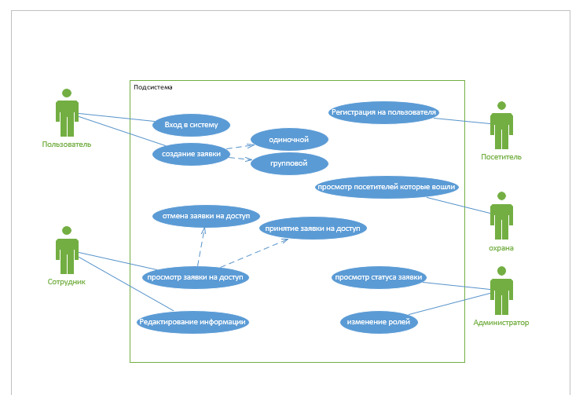

1. Выделение объектов и атрибутов в соответствии с заданием

На основе анализа были выделены следующие сущности и их атрибуты:

**Пользователи**

* UserId (PK)
* Фамилия
* Имя
* Отчество
* Номер телефона
* email (уникальный)
* Пароль (хэшированный)
* Роль

**Сотрудники**

* EmployeeId (PK)
* Фамилия
* Имя
* Отчество
* DepartmentId (FK к Подразделениям)

Позиция(роль)

**Подразделения**

* DepartmentId (PK)
* DepartamentName (название подразделения)

**Заявки на посещение**

* RequestId (PK)
* UserId (FK к Пользователям)
* RequestType
* RecipientEmployeeId (FK к Сотрудникам)
* StartDate (дата начала)
* EndDate (дата окончания)
* Purpose (цель посещения)
* status (Статус заявки)

1. Проектирование и нормализация БД в полном соответствии с поставленной задачей и применением CASE-средств

Проектирование базы данных выполнено с использованием CASE-средства **Microsoft Visio**. Была разработана ERD-диаграмма, отражающая связи между сущностями и их атрибутами. Нормализация проведена до 3NF для исключения избыточности данных.

**ERD-диаграмма:**

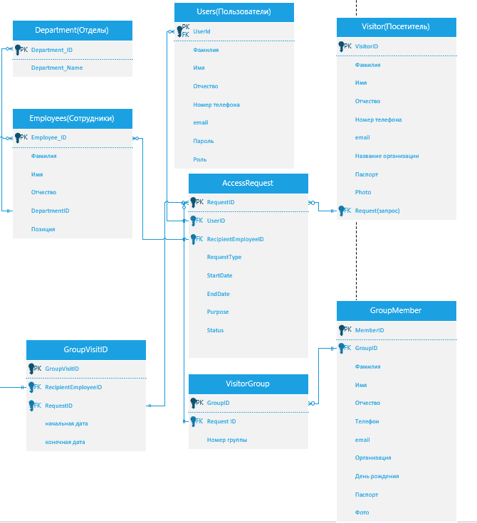

1. Выполнение построения БД в предложенной СУБД и заполнение всех таблиц с помощью соответствующих средств

База данных реализована в двух СУБД:

1. **PostgreSQL** – для обеспечения кросс-платформенной поддержки.
2. **SQL Server** – для интеграции с существующей инфраструктурой.

**Скриншот реализации в SQL Server:**

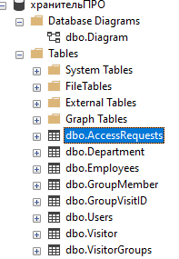

**Скриншот реализации в PostgreSQL:**

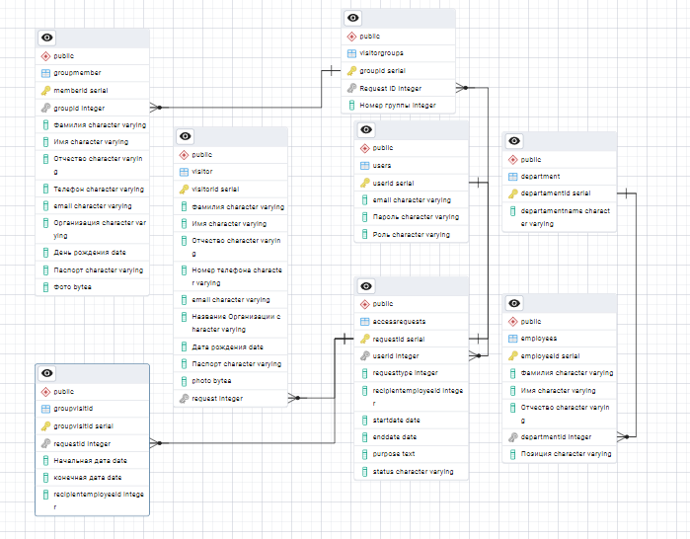

1. Реализация уровней доступа для различных категорий пользователей

Для системы были определены следующие роли:

* **Гость** – может подавать заявки на посещение.
* **Сотрудник общего отдела** – проверяет и обрабатывает заявки.
* **Сотрудник охраны** – управляет доступом на территорию.
* **Администратор** – может менять все роли.

1. Создание запросов и отчетов в соответствии с заданием

Для системы разработаны следующие запросы:

Фильтрация заявок по статусу, дате и подразделению.

Формирование отчетов по количеству посещений.

Автоматические отчеты для департамента охраны труда.

1. Создание и обоснование групп пользователей, принципов регистрации и системы паролей

Группы пользователей созданы на основе их функциональных обязанностей:

Администраторы – полный доступ.

Сотрудники – ограниченный доступ в зависимости от роли.

Гости – минимальные права (подача заявок).

Регистрация пользователей включает валидацию email и сложность пароля (не менее 8 символов, включая спецсимволы и цифры).

1. Выполнение резервного копирования БД и восстановление состояния БД на заданную дату.

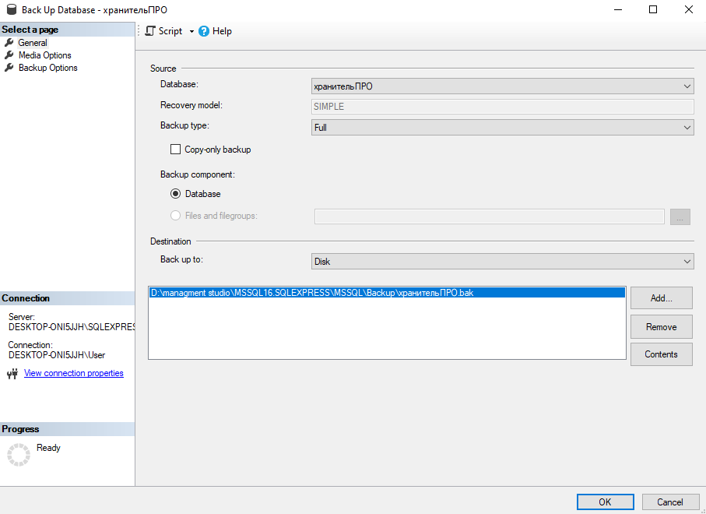

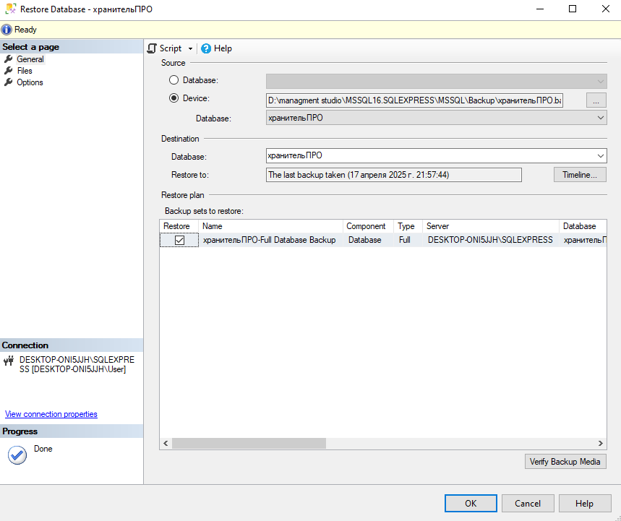

1. Заключение.

В ходе выполнения работы была спроектирована и реализована база данных для модуля **"ХранительПРО"**, предназначенного для организации пропускного режима на объектах КИИ (критической информационной инфраструктуры).

1. Приложения

Ссылка на репозиторий:<https://github.com/Farm-chel/keeperPRO>

Скриншоты работы программы для клиента:

1 Авторизация и регистрация

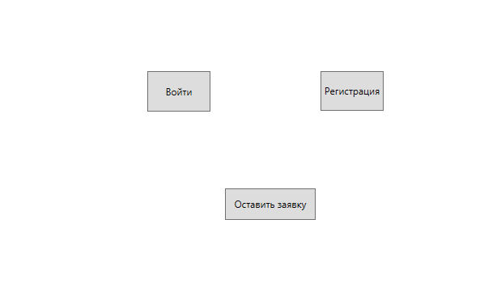

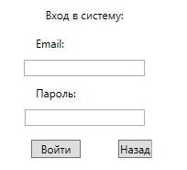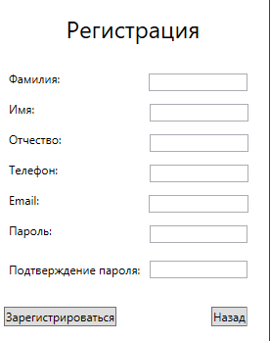

2 Список созданных пользователем заявок

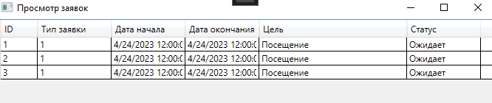

3 Создание заявок

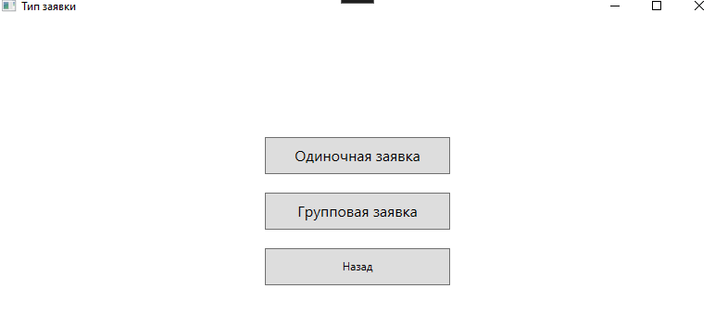

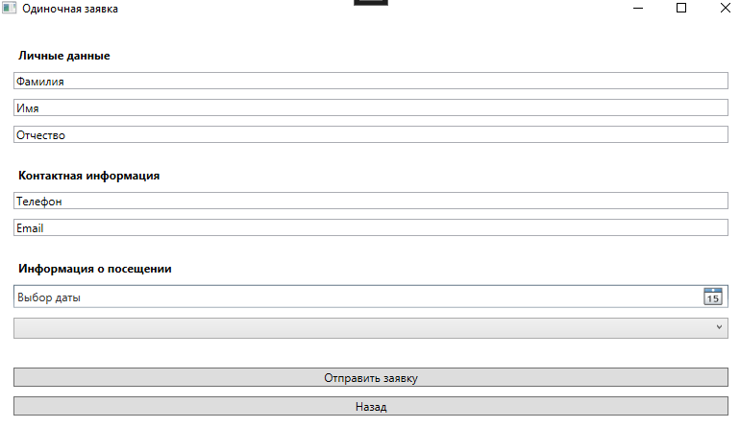

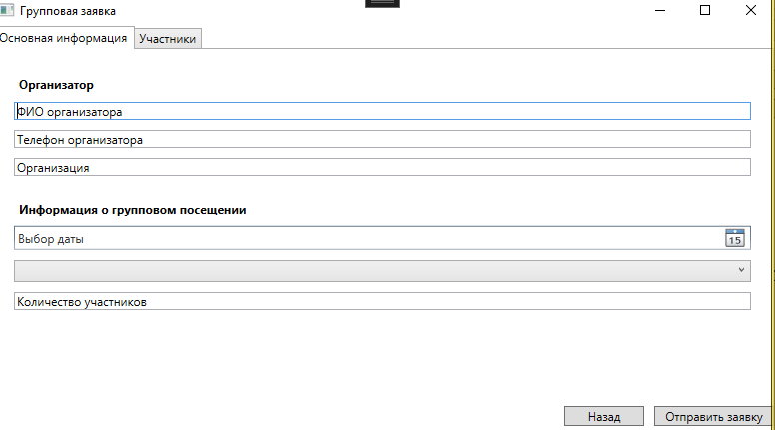

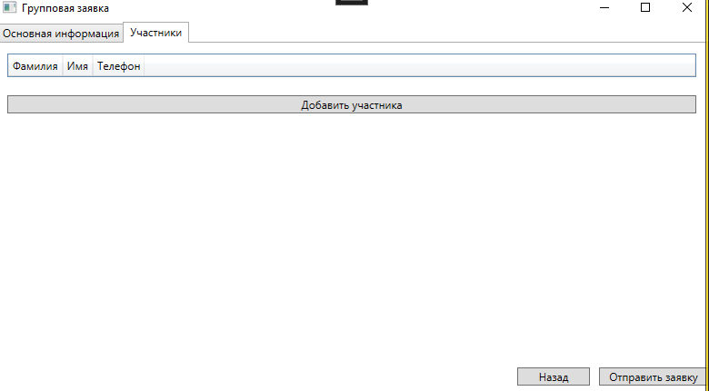

Скриншоты работы программы для сотрудника:

1 окно сутрудника:

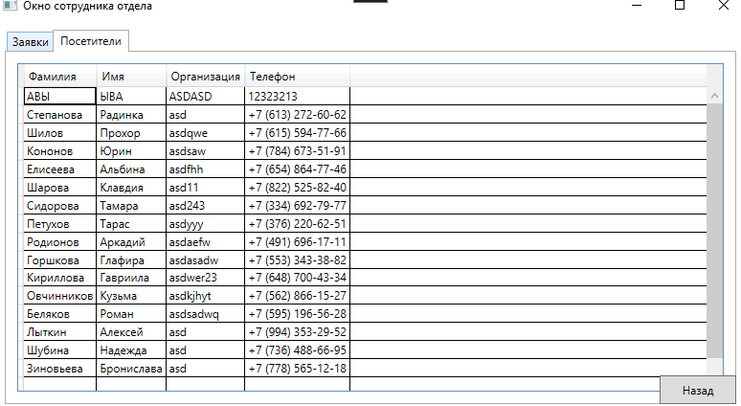

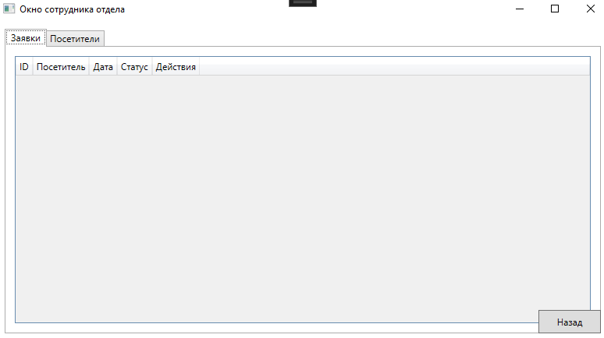

Скриншоты работы программы для терминала охранника:

1 Вывод данных для охраны:

